

**Tecnología Superior en Administración de Empresas**

Título de la propuesta: **Plan de marketing digital para Escuela de Conducción Conduvial sector Quito Norte**

Trabajo de titulación presentado como requisito previo para optar por el título de **Tecnólogo Superior en Administración de Empresas**

Autor: Estefanía Carmita Salazar Maza

Tutor: Patricio Chimbo

DMQ-marzo- 2023

# CONSTANCIA DE APROBACIÓN DEL TUTOR

En mi calidad de tutor del proyecto:

# “Plan de marketing digital para Escuela de Conducción Conduvial sector Quito Norte”

Presentado por la señorita Estefanía Carmita Salazar Maza con cédula de ciudadanía Nro. 1727498741 para optar por el título de Tecnóloga en Administración de Empresas, considero que dicho trabajo reúne los requisitos y méritos suficientes para ser sometido a sustentación pública y evaluación por parte del tribunal examinador que se designe.

Quito,10 de marzo de 2.023

Atentamente

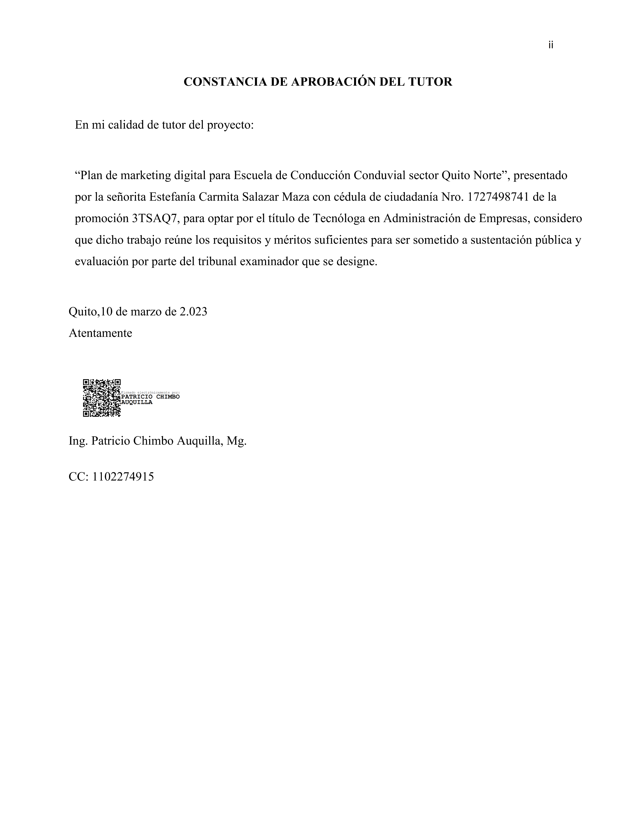

Ing. Patricio Chimbo, Mg.

CC: 1102274915

# DECLARATORIA DE RESPONSABILIDAD

Las ideas y argumentos expuestos en este proyecto de investigación son de exclusiva responsabilidad del autor. Autorizo al ITSHCPP para la utilización de los mismos con fines educativos.

Salazar Maza Estefanía Carmita 1727498741

# DEDICATORIA

El presente proyecto de investigación dedico a Dios, a mi princesa Valentina, a mis padres y hermanos gracias por su amor y su apoyo incondicional sin ustedes nada de esto hubiese sido posible.

Estefanía Salazar Maza.

# AGRADECIMIENTO

Comienzo expresando mi agradecimiento a Dios quien es mi más grande inspiración, contigo todo, sin ti nada. Tu amor lo hace todo posible.

Quiero expresar mi sincero agradecimiento al ITSHCPP, así como a sus directivos y docentes por la oportunidad de obtener nuevos conocimientos y enseñarme el proceso adecuado de autoformación.

A la carrera de Administración de Empresas y de manera muy especial a mi director de tesis Ing. Patricio Chimbo por su conocimiento y guía durante mi tesis, sin los cuales mi progreso no hubiera sido posible.

A mi familia y amigos que han estado siempre conmigo animándome y apoyándome para culminar con mi meta profesional.

Estefanía Salazar Maza.

# RESUMEN EJECUTIVO

La presente investigación permitió formular un plan de marketing digital para la Escuela de conducción Conduvial sector Quito Norte, para lo cual se realizó una investigación con enfoque cuantitativo, que empleó tres métodos: inductivo, deductivo y analítico. Como instrumentos de investigación se diseñó una encuesta enfocada en los potenciales clientes, aplicando para ello 67 encuestas que permitieron analizar el entorno competitivo y de posición de la escuela, donde se determinó que principalmente en la ciudad de Quito existe un alto nivel de empresas que se dedican a la oferta de este tipo de servicios y por ende hay un alto nivel competitivo resultando de vital importancia implementar un buen plan de marketing. En consecuencia, se realizó una investigación documental para poder fundamentar teóricamente la implementación de un plan de marketing digital, además de realizar el desarrollo del análisis situacional para poder conocer el entorno actual del mercado de la escuela de conducción no profesional. Por último, se formuló el plan de marketing digital en el que se plantearon estrategias enfocadas principalmente al uso de redes sociales y posicionamiento web SEO con la correspondiente definición de indicadores para poder dar seguimiento al mismo.

**Palabras clave:** marketing digital, posicionamiento, escuela de conducción.

# ABSTRACT

The present investigation allowed the formulation of a digital marketing plan for the Conduvial Driving School in the Quito Norte sector, for which an investigation with a quantitative approach was carried out, which used three methods: inductive, deductive and analytical. As research instruments, a survey focused on potential clients was designed, applying 67 surveys that allowed analyzing the competitive environment and position of the school, where it was determined that mainly in the city of Quito there is a high level of companies that are dedicated to offering this type of service and therefore there is a high level of competition, making it vitally important to implement a good marketing plan. Consequently, a documentary investigation was carried out in order to theoretically support the implementation of a digital marketing plan, in addition to carrying out the development of the situational analysis in order to know the current environment of the non-professional driving school market. Finally, the digital marketing plan was formulated in which strategies focused mainly on the use of social networks and SEO web positioning were proposed with the corresponding definition of indicators to be able to monitor it.

**Keywords:** digital marketing, positioning, driving school.

# ÍNDICE

CONSTANCIA DE APROBACIÓN DEL TUTOR ii

DECLARATORIA DE RESPONSABILIDAD iii

DEDICATORIA iv

AGRADECIMIENTO v

RESUMEN EJECUTIVO vi

ABSTRACT vii

ÍNDICE viii

Índice de tablas xi

Índice de figuras xii

INTRODUCCIÓN 1

Planteamiento del Problema 1

Árbol de problemas 2

Idea a defender 3

Justificación 3

Objetivos 4

Objetivo General 4

Objetivos Específicos 4

Líneas y sublíneas de investigación 4

CAPÍTULO I 5

FUNDAMENTACIÓN TEÓRICA 5

* 1. Marco teórico 5
     1. Marketing 5
  2. Marco conceptual 12
  3. Marco legal 13
     1. Marco legal de referencia para la creación de escuelas de conducción 13

CAPÍTULO II 14

DIAGNÓSTICO SITUACIONAL 14

* 1. Diseño de la investigación 14
     1. Enfoque cuantitativo 14
     2. Métodos empleados 14
  2. Investigación de campo 15
  3. Unidad de análisis 15
  4. Técnicas de investigación 16
     1. Encuesta 16
  5. Presentación de los resultados de la encuesta 16

CAPÍTULO III 28

PLAN DE MARKETING DIGITAL PARA ESCUELA DE CONDUCCIÓN CONDUVIAL SECTOR QUITO NORTE 28

* 1. Introducción 28
  2. Etapas del plan de marketing digital 28
     1. Segmento objetivo 29
     2. Objetivos 29
     3. Análisis de situación actual 29

Análisis del Macroentorno. 31

* + 1. Desarrollo de plan de marketing digital 36
    2. Cronograma y presupuesto 46

CONCLUSIONES 49

RECOMENDACIONES 50

BIBLIOGRAFÍA 51

ANEXOS 54

Anexo 1. Modelo de encuesta 54

# Índice de tablas

# Tabla 1. 4

**Tabla 2. 16**

# Tabla 3. 17

**Tabla 4. 18**

# Tabla 5. 19

**Tabla 6. 20**

# Tabla 7. 21

**Tabla 8. 22**

# Tabla 9. 23

**Tabla 10. 24**

# Tabla 11. 25

**Tabla 12. 26**

# Tabla 13. 29

**Tabla 14. 33**

# Tabla 15. 33

**Tabla 16. 34**

# Tabla 17. 34

**Tabla 18. 35**

# Tabla 19. 35

**Tabla 20. 36**

# Tabla 21. 37

# Índice de figuras

# Figura 1 2

# Figura 2 17

# Figura 3 18

# Figura 4 19

# Figura 5 20

# Figura 6 21

# Figura 7 22

# Figura 8 23

# Figura 9 24

# Figura 10 25

# Figura 11 26

# Figura 12 27

# Figura 13 28

# Figura 14 32

# Figura 15 37

# Figura 16 38

# Figura 17 38

# Figura 18 40

# Figura 19 41

# Figura 20 42

# Figura 21 42

# Figura 22 43

# Figura 23 44

# Figura 24 47

# INTRODUCCIÓN

El establecimiento de un plan de marketing implica un papel muy importante, pues gracias a este, muchas empresas se ven obligadas a adoptar diversas estrategias para establecer su posición en el mercado, atraer a más clientes y volverse comercialmente viables.

Particularmente, en Ecuador se utiliza el marketing de manera empírica ya sea a través de promociones o descuentos. Sin embargo, pocas empresas lo utilizan profesionalmente para llegar a su mercado objetivo, superar a sus competidores y establecerse en el pensamiento de los consumidores.

Por último, específicamente en la ciudad de Quito, se fundó la empresa CONDUVIAL la cual brinda servicios de capacitación en licencias de conducir tipo A y B, siendo creada ante la preocupación de la existencia de gran cantidad de accidentes automovilísticos y de motocicleta en todo el país. No obstante, esta escuela no tiene un proyecto de marketing que le facilite definirse en la ciudad de Quito donde existen muchas empresas dedicadas a este servicio y a su vez poder incrementar la oferta de cursos; por tanto, la esencia de este estudio es desarrollar un plan de marketing digital para Conduvial sector Quito Norte.

# Planteamiento del Problema

El crecimiento poblacional mundial es tres veces mayor que a mediados del siglo XX, pues esta alcanzó los 8.000 millones a mediados de noviembre de 2.022 lo que a su vez ha aumentado los procesos de urbanización y por ende crecimiento del parque automotor pues cada vez son más las personas que adquieren un vehículo para poder movilizarse (Naciones Unidas, 2022).

Específicamente en Ecuador se evidencia el incremento de vehículos de manera significativa; concretamente en Quito, en base a las apreciaciones realizadas por la Secretaría de Movilidad el aumento anual promediado fue de 4,9% (Romero, 2022). Este incremento ha generado que muchas personas adquieran un medio para transportarse, necesitando ingresar a una escuela de conducción para aprender a conducir, además de conocer y poner en práctica la normativa legal vigente referente a tránsito y educación vial.

Así mismo, las escuelas de conducción se han establecido con el objetivo de minimizar los siniestros de tránsito y muertes ocasionadas por accidentes de este tipo (Tolozano, 2015). Particularmente, la escuela de conducción Conduvial otorga licencias Tipo A para conducción de motos y Tipo B para autos, pudiendo evidenciar que en la misma no se ha establecido un plan de marketing digital adecuado que permita posicionarla en el comercio competitivo, ya que existen muchas escuelas de capacitación lo que también provoca que exista un menor número de alumnos.

Adicionalmente, al no existir una estrategia de marketing adecuada no se puede proyectar al cliente la imagen corporativa y de atención de calidad; a lo que se suma la inexistencia de canales de comunicación que permitan promocionar a la escuela.

Bajo lo antes indicado, se plantea la siguiente interrogante investigativa:

¿De qué modo incide la elaboración de un Plan de Marketing en el posicionamiento de la Escuela de Conducción Conduvial sector Quito Norte?

# Árbol de problemas Figura 1

Inexistencia canales comunicación

de de

Alta competencia

No se cuenta con herramientas de marketing adecuadas

Reducción

de

rendimiento económico

Publicidad deficiente

Reducción de clientes

Ausencia de una estrategia de marketing digital adecuado para la Escuela de Conducción Conduvial sector Quito Norte

***Nota.*** En la figura se evidencia las causas y efectos derivados del problema central.

# Idea a defender

El beneficio de implementar un plan de marketing digital adecuado para Conduvial sector Quito Norte permitirá generar direccionamiento pues facilita la toma de decisiones al tener establecidos objetivos claros que generen crecimiento de la empresa.

Adicionalmente, este plan permitirá que se puedan identificar las oportunidades de mercado, así como establecer metas anuales que permitan alcanzar importantes beneficios enfocados en el aspecto económico, social y de crecimiento institucional.

Del mismo modo, una buena estrategia de marketing digital permitirá dar a conocer y posicionar la escuela de conducción, aumentar el número de estudiantes y generar servicios de alta calidad que permitan llegar al cliente de un modo eficaz y enfocados en la satisfacción de estos.

# Justificación

La obligación de implementar un plan de marketing digital para la Escuela de Conducción Conduvial sector Norte nace de la problemática mencionada.

Bajo el contexto teórico la realización de este trabajo investigativo se justifica ya que se busca efectuar un estudio de la bibliografía que existe en esta temática con la finalidad de dar a conocer las bases teóricas de ejecución de un plan de marketing digital.

De la misma manera, la formulación del plan de marketing posibilitará la implementación de habilidades que ayudarán a que la escuela Conduvial se coloque en la mente de los consumidores viables de Quito, y especialmente de aquellos que viven en el sector norte.

Así mismo, la ejecución de este plan de marketing digital permitirá concientizar a la ciudadanía en general sobre la importancia de conducir adecuadamente para disminuir siniestros de tránsito.

Para finalizar, la realización de este trabajo investigativo es viable ya que se constituirá en una herramienta que permita el estudio y adopción de resoluciones que vinculen la oferta con la demanda, así como desarrollar el servicio adaptándolo a las nuevas exigencias del mundo comercial y mejorar la calidad de prestación otorgado al cliente.

# Objetivos Objetivo General

Implementar un plan de marketing digital para la Escuela de Conducción Conduvial sector Quito Norte.

# Objetivos Específicos

* Fundamentar teóricamente la implementación del plan de marketing digital para la Escuela de Conducción Conduvial.
* Desarrollar un análisis situacional que permita comprender el entorno actual del mercado competitivo de la Escuela de Conducción.
* Elaborar un plan de marketing digital para la colocación de la Escuela de Conducción Conduvial sector Quito norte.

# Líneas y sublíneas de investigación Tabla 1.

*Línea y sublínea de trabajo investigativo*

|  |  |
| --- | --- |
| **Tema de investigación** | Plan de marketing digital para la Escuela de Conducción  Conduvial sector Quito Norte. |
| **Línea de investigación** | Promover un servicio de calidad al cliente. |
| **Sublínea de investigación** | Transformación digital. |

*Fuente:* Elaboración propia.

# CAPÍTULO I

# FUNDAMENTACIÓN TEÓRICA

# Marco teórico

## Marketing

# Definición.

Según la American Marketing Association ésta “es una actividad, conjunto de instituciones y procesos para crear, comunicar, entregar y cambiar las ofertas que tengan valor para los consumidores, clientes, asociados y sociedades en general” (Mesquita, 2018).

Por ello se deduce que el marketing es el uso de habilidades, metodologías y destrezas cuyo fin es agregar costo a determinadas marcas o productos para otorgar una satisfacción para los clientes.

# Marketing digital.

El marketing digital es definido: “la aplicación de estrategias para la comercialización que se efectúa por medios digitales donde se comparte información en tiempo real, se efectúan estrategias publicitarias y se identifica el impacto de este en los usuarios” (Bustos citado por Lozano et al., 2021).

De igual manera, el marketing digital se emplea por las empresas como una estrategia donde la implementación de la tecnología permite la conexión en todo momento y lugar (Andrade, 2016).

Con esto se concluye que hoy en día el marketing digital se usa para hacer publicidad para un negocio que hace uso de la tecnología innovadora y que aplica estrategias previamente establecidas en un plan.

# Fases

Los autores afirman que el marketing digital ha ido evolucionando con el pasar de los años:

**Concepto Web 1.0:** nace en la revuelta industrial en el que se ingresaba a la web para publicar contenidos existiendo baja interrelación con los consumidores.

**Concepto Web 2.0:** nace con los procesos de investigación y venida de las redes del ciberespacio.

**Concepto Web 3.0:** permite la conexión e interacción de los usuarios sean individual o grupalmente y se componen de tres potencias (computadores, celulares y enlaces de conexión a precios bajos) (Galván-Guardiola et al., citado por Lozano et al., 2021).

# Tendencias.

El marketing digital está constantemente evolucionando pues debe adaptarse a los cambios de los consumidores, por ello resulta vital que cualquier empresa que quiera llegar a ofertar sus servicios y destacar en el mercado competitivo deba conocer las tendencias al respecto teniendo en cuenta el cambio en las tecnologías y las modas e intereses del público en general. Las tendencias para el año 2.023 estarán enfocadas en las siguientes herramientas:

**Google Analytics:** implantación definitiva de la nueva herramienta de medición de Google

GA4.

**Metaverso:** tendencia digital en la que muchas compañías tienen su parcela e incluso han lanzado campañas publicitarias.

**Agencias de marketing online:** para todo tipo de empresa, con el fin de que esta pueda competir en el mercado.

**Customer Data Platforms y first party cookies** que recopilan y unifican todos los datos de fuentes posibles de los clientes, así como gestionar sus datos y respetar su privacidad, junto al trabajo en segmentos para generar audiencias.

**Podcast marketing** en el que las compañías se dan a conocer con el fin de llegar a nuevas audiencias y generar marcas.

**Forever SEO** que ofrece al consumidor respuestas a sus preguntas en el momento adecuado y con contenido preciso.

**Performance digital marketing** que permite las conversiones y cumplimiento de objetivos en el que se usan canales como Facebook, Google, Twitter.

**Marketing de afiliación** donde el anunciante solo paga por lo que vende, la marca alcanza una distribución no muy costosa haciendo branding y vendiendo.

**TikTok** que en la actualidad cuenta con gran nivel de popularidad mundialmente.

**Native ads** constituyen una alternativa excepcional para impactar a los consumidores.

**Amazon Onsites** “constituye una oportunidad tanto para las marcas como para los editores y quienes lo manejen de manera inteligente, encontrarán una nueva vía de ingresos muy interesantes” (Vázquez, 2023).

# Importancia.

Con la llegada de las redes sociales los navegantes tienen la opción de permitir su acceso fácil y sencillo a los medios de difusión de cualquier empresa, producto o servicio que ha usado esta herramienta informática para anunciarse.

Por ello, las nuevas herramientas online exigen la adopción de un tipo de cambio y canje de acontecimientos y aptitudes nuevos(Maridueña & Paredes, 2015).

# Tipos.

**Pull digital marketing**

Los consumidores o clientes buscan contenido o información concerniente al tema de marketing, usando habilidades que contienen opciones de búsqueda, publicaciones informativas por medio de email, SMS o conexiones web para investigar y obtener investigación de calidad (Paladines, 2021).

# Push digital marketing

Son mensajes SMS o MMS que se envían a través de un servidor a personas que tengan la aplicación instalada en su teléfono inteligente, y que ocurre con o sin el consentimiento del receptor (Paladines, 2021).

# Componentes del marketing digital.

Según Maridueña y Paredes (2015) se debe tener en cuenta las siguientes herramientas:

Redes sociales: Están formados por personas conectadas por amistad, parentesco, intereses comunes o por buscar y compartir conocimientos en línea. Las redes más grandes son Facebook,

Twitter, Linkedin y Google, seguidas de Instagram y Pinterest, que permiten a los usuarios publicar contenido en múltiples redes simultáneamente.

* Blog: considerado como un ciberdiario que permite comunicarse bidireccionalmente de forma sencilla y que brinda soporte a la empresa para que cumpla con sus objetivos corporativos.
* Publicidad audio visual: se compone de apertura del anuncio cuyo objetivo es concentrar la atención del cliente potencial en el que se transmite el recado integrando sonido, imagen y música. En el desarrollo se argumenta los beneficios o ventajas del producto presentado. Por último, el cierre muestra los resultados mediante un script que describe detalladamente las imágenes a usarse en el spot y audios, sonidos y música de fondo usados.
* Youtube: las personas que acceden a su uso suben y comparten videos usando un reproductor en línea y tecnología HTML5.
* Adwords: aquí se puede remitir listas publicitarias o admitir contacto con el asesor de *call center.* Las compañías que lo ofrecen son Facebook (Facebook Ads), Yahoo, Microsoft entre otras.
* Mobile marketing: es la actividad dedicada a la realización y ejecución de operaciones de marketing realizadas por teléfonos móviles, de uso y manejo cómodo, que permite movilizarse sin complicaciones. Existen cuatro modalidades principales que son mensajería SMS y MMS, navegación, música y aplicaciones.
* Códigos Bidi: son la evolución de los tradicionales códigos de barra conocidos como bidimensionales (QR), cuya captura se realiza con teléfonos móviles con cámara que tengan instalado el programa respectivo.
* Google Analytics es una prestación gratis de padrones de zonas web de Google. En él se puede obtener informes como seguimiento de usuarios únicos, rendimiento de segmentación de usuarios, resultados de campañas, marketing en buscadores, pruebas de versiones de anuncios, rendimiento de contenido, análisis de navegación, objetivos y

flujos, referencias o parámetros de diseño web. Con este servicio se puede monitorear y segmentar el tráfico de su sitio web.

* Monitorización de Google Adwords: Si su cuenta de Analytics está vinculada a AdWords, el tráfico generado a través de las campañas de AdWords se marcará como Pago por clic (PPC); con este método, puede medir el retorno de la inversión de CPC, lo que ayuda en la toma de decisiones y la futura planificación de marketing en línea.
* Etiquetar links: se establece cualquier vínculo de pago que tenga con empresas que no sean de Google, pues de lo contrario se identificará como tráfico ordinario.
* Web móvil y aplicaciones: permite el acceso, comunicación y movilidad si estuviera disponible de forma inmediata, donde se usan terminales móviles con conexión a internet de tal manera que cuando el consumidor accede desde un smartphone puede ver características, maquetación y tamaño y la puede usar cómodamente. Así mismo, se debe crear aplicaciones móviles con el fin de acceder a servicios primordiales de las empresas. (pp. 32-40).

# Estrategias

Cuando los medios fuera de línea se utilizan como un canal de publicidad adicional, se puede distinguir las siguientes estrategias:

# Search Engine Optimization (SEO)

Es la práctica de usar varios métodos, incluyendo optimizar una página (con el factor en el sitio) y socializarla con otras páginas de Internet (el llamado factor fuera del sitio) para mejorar la clasificación de un sitio web en los resultados del motor de búsqueda para términos de búsqueda específicos (CEF, 2022).

Son actividades para mejorar el posicionamiento de la página web, el hecho de que el usuario haga clic en el resultado no significa nada para la empresa, pero en el competitivo mercado actual es importante contratar servicios de SEO para lograr un buen posicionamiento. (Maridueña & Paredes, 2015, p. 41).

# Search Engine Marketing (SEM)

También puede denominarse marketing de motores de búsqueda, que se utiliza para asignar campañas publicitarias pagas a los motores de búsqueda y luego actividades de marketing que tienen lugar en los motores de búsqueda, ya sea que sean pagas o no. (Cynerclick Academic, 2022).

Es un conjunto de acciones para aumentar la visibilidad de un sitio web en los motores de búsqueda y es muy utilizado para optimizar la visibilidad y accesibilidad de un sitio web utilizando la herramienta Google Adwords, permitiendo a las empresas promocionar su sitio web y sus productos para lograr más ingresos (Membiela-Pollán & Pedreira-Fernández, 2019).

# Anuncios de Display o Rich Media

Los anuncios gráficos se recopilan de todos los medios en línea, incluidos todos los tipos de anuncios conocidos como pancartas ( (Maridueña & Paredes, 2015).

# E-mail marketing

Es una herramienta que admite mantener el máximo esmero con los consumidores existentes y al mismo tiempo que gana terreno con clientes potenciales (Martínez, 2018).

Este convierte al e-mail en una poderosa herramienta que consigue resultados inmediatos y a la vez realiza segmentaciones avanzadas (Maridueña & Paredes, 2015).

# Afiliados y patrocinios

Brindan la oportunidad de crear una red diversa de anuncios comerciales, los cuales se pagan cuando se logran las metas establecidas, la herramienta genera una imagen de marca (Maridueña & Paredes, 2015).

# Directorios

Son de diferentes tipos y se eligen en función del producto o servicio que representa los intereses de la empresa (Maridueña & Paredes, 2015, p. 42).

# Social Media Marketing (SMM)

Denominada también Marketing SMM, “es un conjunto de herramientas y plataformas basadas en internet que permiten compartir información convirtiendo la comunicación en un diálogo interactivo” (Balarezo & Llivichuzca, 2015).

De igual manera, el socila media marketing se define como “una herramienta que fomenta la alta atención y participación de los consumidores a través de las redes sociales”. También se

considera como una nueva función comercial para medir el impacto de las redes sociales en el negocio en particular (Sánchez y otros, 2018).

# Social Media Optimization (SMO)

Mejora o apunta a las redes sociales participando en conversaciones, creando perfiles, agregando contenido, etc. (Maridueña & Paredes, 2015).

# Medios online

Son los periódicos, revistas, publicaciones y libros en varios formatos que son supervisados por compañías y que se pueden descargar de manera garuita o con suscripción mensual o anual (Maridueña & Paredes, 2015).

# Medios offline

Todas estas son actividades de los medios tradicionales en actividades de publicidad y marketing en línea (Maridueña & Paredes, 2015).

# Plan de marketing digital

Es una herramienta orientadora que reconoce que todos los que trabajan en la empresa no pierden de vista el mensaje que intentan poner en la mente del consumidor. Tiene en cuenta el contexto (empresa, producto y/o servicio, competidores), los objetivos y la comunicación aquí definida en los medios y plataformas digitales utilizadas.

Además, se han realizado análisis internos y externos, que permiten definir estrategias para maximizar las fortalezas y oportunidades, así como minimizar las debilidades y amenazas reveladas como resultado del análisis FODA**.**

Por último, se debe tener datos que posteriormente serán procesados y presentados en forma ordenada y agrupada cuyo objeto es analizar las decisiones tomadas (Maridueña & Paredes, 2015).

# Estructura del plan de marketing digital

Para estructurar este plan se tomó en cuenta lo siguiente:

1. Realizar el análisis de situación donde se contemple el posicionamiento y análisis económico, pudiendo emplear la herramienta de análisis FODA mercado en que se maniobra.
2. Establecer la apariencia de la marca en los medios digitales donde se debe analizar los medios usados, grado de beneficio de las estrategias aplicadas.
3. Realizar una investigación de mercado analizando los sitios digitales de mayor relevancia.
4. Definir objetivos y estrategias estableciendo el público objetivo.
5. Realizar la propuesta final que indique las acciones para ejecutar el plan de marketing digital, así como su seguimiento y monitoreo (Pérez, 2017).

Así mismo, Peñalver (2022) expresa que para hacer un plan de marketing digital se debe realizar un cuadro FODA, luego se debe instituir los objetivos para la estrategia de marketing digital, luego se debe definir la estrategia donde se incluya el público objetivo, posicionamiento y estrategia de contenidos. Luego se definirá las estrategias digitales y tácticas de ejecución, para finalmente analaizar los resultados obtenidos.

# Marco conceptual

**Conductor:** individuo que opera la dirección o va al mando de un automóvil.

**Licencias de conducir no profesionales:** están orientadas para uso personal y se pueden manejar vehículos, motos.

**Licencia tipo A:** permite conducir motocicletas, cuadrones, tricimotos y ciclomotores.

**Licencia tipo B:** otorgada para conducir autos y vehículos de hasta 1,75 toneladas de carga

útil.

**Marketing:** conjunto de tecnologías e investigaciones destinadas a mejorar la comercialización de productos.

**Posicionamiento:** serie de acciones realizadas por la empresa para fortalecer su imagen en la mente de los consumidores.

# Marco legal

## Marco legal de referencia para la creación de escuelas de conducción

# Reglamento de escuelas de capacitación de conductores Sportman

Entró en vigor según Decreto Ejecutivo 3.568, en el mismo se establece el reglamento para la creación de escuelas de capacitación de conductores no profesionales.

Capítulo I: De la finalidad

**Art. 1:** indica la función de las escuelas de capacitación de conductores no profesionales para que los usuarios puedan obtener licencia tipo A o B.

# Reglamento a la Ley de transporte terrestre, tránsito y seguridad vial LOTTTSV

Establece que las escuelas de conducción profesionales o no profesionales deben estar autorizadas por la Agencia Nacional de Regulación y Control del Transporte Terrestre, Tránsito y Seguridad Vial.

# CAPÍTULO II

# DIAGNÓSTICO SITUACIONAL

El presente trabajo investigativo se basó en el método cuantitativo ya que para extraer la información se usó la recopilación de datos basada en métodos estadísticos y numéricos que brindan respuestas precisas.

Adicionalmente, se hizo una investigación descriptiva que recopila datos cuantificables que permitieron sacar conclusiones ya que se toma en cuenta las características importantes de un grupo de personas que acceden a los servicios de la escuela de conducción. Por último, se usó como técnica de investigación a la encuesta para compilar los datos para efectuar el trabajo investigativo.

# Diseño de la investigación

## Enfoque cuantitativo

Este enfoque usa la recopilación de datos basándose en mediciones numéricas para realizar análisis estadísticos (Sampieri et al., 2003), en esta investigación este enfoque permitió conocer datos de los potenciales clientes que pueden llegar a requerir los servicios ofertados por Conduvial sector Quito norte.

## Métodos empleados

# Método inductivo

Este método permitió realizar la transición del conocimiento específico al conocimiento general, porque parte de situaciones específicas en los estudios del comportamiento de la población respecto al uso de las escuelas de conducción.

# Método deductivo

Permitió realizar la revisión de investigaciones referentes al tema planteado para poder contrarrestar la información obtenida en este estudio.

# Método analítico

Por último, el método analítico facilitó el estudio de los datos resultantes de la encuesta realizada.

# Investigación de campo

Para el presente trabajo investigativo se aplicó una encuesta a la población especialmente aquella que se concentra en el sector norte de Quito.

# Unidad de análisis

La unidad de análisis que se usó para el presente poryecto comprende los individuos que cuentan con una edad de 17 a 44 años pues ellos serían los clientes potenciales.

Para ello se consideró el total de población existente en la zona norte de Quito, la misma fue de 416.633 habitantes (Properati, 2019). Adicionalmente, para calcular la muestra de personas a encuestarse se empleó la siguiente fórmula de muestreo probabilístico:

z2(p*q)(N)

**n=** e2(N-1)+z2(p*q)

En donde:

N: es el tamaño de la población o universo (416.633 habitantes) z: valor para construir el intervalo de confianza (1.64)

e: margen de error admitido por los investigadores (0,1) p: es la probabilidad de ocurrencia (50%)

q: 1-p

n: es el tamaño de la muestra.

Con los datos anteriores se procede a calcular la muestra:

1,642(0,50*0,50)(416.634)

n= (0,1)2(416.634-1)+(1,64)2(0,50*0,50) =

280.144,70

4.167,00

n= 67

En base a los cálculos realizados se identifica una muestra conformada por 67 habitantes del sector norte de Quito principalmente.

# Técnicas de investigación

## Encuesta

Para la recolección de información se usó fuentes primarias y secundarias. Las fuentes primarias usadas fueron la encuesta aplicada a los potenciales clientes de la escuela de conducción.

Adicionalmente, se empleó fuentes secundarias como la revisión bibliográfica, donde se realizó la revisión de literatura científica con el fin de estructurar el marco teórico.

Así mismo, se empleó la técnica más usada que es la observación a través de la encuesta.

Por último, se ejecutó el procesamiento de información obtenido de la encuesta, donde se tabuló los resultados en tablas y se realizaron gráficos en el programa Microsoft Excel, para efectuar el respectivo análisis e interpretación para formular las conclusiones generales.

# Presentación de los resultados de la encuesta

A continuación se muestra los resultados de la encuesta aplicada a los potenciales clientes.

# Preguntas introductorias Género

**Tabla 2.**

*Resultados género con que se identifica la persona encuestada*

|  |  |
| --- | --- |
| **Género** | **Frecuencia** |
| Masculino | 40 |
| Femenino | 27 |
| **Total** | **67** |

*Fuente:* Investigación de campo, Salazar (2.023)

# Figura 2

*Género de las personas encuestadas*



**40%**

Masculino

Femenino

**60%**

*Fuente:* Investigación de campo, Salazar (2.023)

Se evidencia que el 60% de personas encuestadas pertenecen al género masculino, siendo necesario conocer este dato pues se debería trabajar en desarrollar estrategias enfocadas en atraer personas de este género, pues de acuerdo con la encuesta estos representan la mayor parte del mercado que se debe cubrir con el servicio ofertado.

# Edad Tabla 3.

*Resultados edad de la persona encuestada*

|  |  |
| --- | --- |
| **Rango de edad** | **Frecuencia** |
| 17-20 | 7 |
| 21-24 | 6 |
| 25-28 | 13 |
| 29-32 | 16 |
| 33-36 | 11 |
| 37-40 | 10 |
| 41-44 | 4 |
| **Total** | **67** |

*Fuente:* Investigación de campo, Salazar (2.023)

# Figura 3

*Rangos de edad de las personas encuestadas*



**6%**

**11%**

**15%**

**9%**

**16%**

**19%**

17-20

21-24

25-28

29-32

33-36

37-40

41-44

**24%**

*Fuente:* Investigación de campo, Salazar (2.023)

El rango de edades que mayor porcentaje presenta es el de 29 a 32 años con un 24% lo que indica que la mayor parte de potenciales clientes es joven. En menor porcentaje está la población en rango de edad de 21 a 24 años y 41 a 44 años con el 9% y 6% respectivamente.

# Nivel de instrucción Tabla 4.

*Resultados nivel de instrucción de la persona encuestada*

|  |  |
| --- | --- |
| **Nivel de instrucción** | **Frecuencia** |
| Primaria | 3 |
| Secundaria | 23 |
| Tercer nivel | 39 |
| Cuarto nivel | 2 |
| **Total** | **67** |

*Fuente:* Investigación de campo, Salazar (2.023)

# Figura 4

*Nivel de instrucción de las personas encuestadas*



**3% 5%**

**34%**

Primaria Secundaria Tercer nivel

Cuarto nivel

**58%**

*Fuente:* Investigación de campo, Salazar (2.023)

Al analizar esta pregunta se obtuvo que un gran porcentaje de encuestados (58%) cuentan con nivel de instrucción de tercer nivel, mientras un 3% cuenta con grado educativo de cuarto nivel.

# Pregunta 1. ¿Qué tipo de licencia requiere? Tabla 5.

*Resultados tipo de licencia que requiere la persona encuestada*

|  |  |
| --- | --- |
| **Tipo de licencia que requiere** | **Frecuencia** |
| Tipo A | 13 |
| Tipo B | 54 |
| **Total** | **67** |

*Fuente:* Investigación de campo, Salazar (2.023)

Seguidamente, se presenta la gráfica correspondiente a la pregunta de tipo de licencia que requieren las personas encuestadas.

# Figura 5

*Tipo de licencia que requieren las personas encuestadas*



**19%**

Tipo A Tipo B

**81%**

*Fuente:* Investigación de campo, Salazar (2.023)

Al analizar la tabla y gráfico correspondiente al tipo de licencias que requieren los potenciales clientes se observa que el 80% requiere obtener la licencia de tipo B, pues en la actualidad la mayor parte de personas y familias tienen un vehículo para poder movilizarse hacia su destino de trabajo, viajes o cualquier actividad que requiera el uso de un automóvil. Además la mayor parte de personas optan por tener un vehículo antes que una moto ya sea por cuestiones de comodidad, cantidad de personas a transportar, entre otros aspectos. Por ello, se puede deducir que existe un mercado amplio para ofertar servicios de este tipo.

Pregunta 2. Indique los motivos que tiene para obtener su licencia.

# Tabla 6.

*Resultados motivos que tienen para obtener una licencia de conducir*

|  |  |
| --- | --- |
| **Motivos para obtener licencia** | **Frecuencia** |
| Por trabajo | 49 |
| Por tradición familiar | 18 |
| **Total** | **67** |

*Fuente:* Investigación de campo, Salazar (2.023)

Seguidamente, se presenta la gráfica correspondiente a la pregunta planteada.

# Figura 6

*Motivos para obtener licencia de conducir*



**27%**

Por trabajo

Por tradición familiar

**73%**

*Fuente:* Investigación de campo, Salazar (2.023)

En esta pregunta se obtuvo que el 73% necesita obtener su licencia de conducir especialmente por motivos de trabajo, pues particularmente en la ciudad de Quito existen grandes distancias que se deben recorrer para llegar a su destino. A esto se suma, que en la mayor parte de empresas en las que una persona desea trabajar actualmente uno de los requisitos es poseer licencia de conducir tipo B, lo que a su vez se constituye en un factor importante que influye en el desarrollo de establecimientos que ofrezcan este tipo de servicios.

Pregunta 3. ¿Qué factores influyen en usted para capacitarse en un curso de conducción?

# Tabla 7.

*Resultados factores que influyen para capacitarse en curso de conducción*

|  |  |
| --- | --- |
| **Factores que influyen para capacitarse en curso de**  **conducción** | **Frecuencia** |
| Calidad en el curso de conducción | 32 |
| Costos | 30 |
| Publicidad | 5 |
| **Total** | **67** |

*Fuente:* Investigación de campo, Salazar (2.023)

# Figura 7

*Factores influyentes para capacitación en cursos de conducción*



**7%**

**48%**

Calidad en el curso de conducción

Costos

**45%**

Publicidad

*Fuente:* Investigación de campo, Salazar (2.023)

Respecto al planteamiento de esta pregunta es importante conocer porque las personas deciden capacitarse o acceder a un curso de conducción, evidenciando que el 48% manifestó que influye la calidad del curso, factor importante de conocer pues así se puede llegar a brindar un servicio de alta calidad que permita que más personas deseen matricularse en la escuela de conducción en estudio. Así mismo, se observa que sólo un 7% manifestó interesarle la publicidad existente al respecto lo que se constituye en factor de análisis pues al trabajar en campañas publicitarias atractivas para las personas se puede despertar mayor interés en acceder a un curso de conducción en la escuela Conduvial.

Pregunta 4. ¿Qué horario prefiere para estudiar en una escuela de conducción?

# Tabla 8.

*Resultados horarios de preferencia para estudiar en escuela de conducción*

|  |  |
| --- | --- |
| **Horario de preferencia para estudiar en escuela de**  **conducción** | **Frecuencia** |
| Matutino | 16 |
| Vespertino | 10 |
| Nocturno | 24 |
| Fin de semana | 17 |
| **Total** | **67** |

*Fuente:* Investigación de campo, Salazar (2.023)

# Figura 8

*Horarios de preferencia para acceder a un curso de conducción*



**25%**

**24%**

**15%**

Matutino Vespertino Nocturno

Fin de semana

**36%**

*Fuente:* Investigación de campo, Salazar (2.023)

Conforme se ve en la figura 8, un 36% de encuestados expresó que el horario nocturno es el más adecuado para seguir un curso de conducción, mientras un 15% manifestó preferir el horario vespertino. La razón para que los potenciales usuarios escojan el horario nocturno es debido a su trabajo, luego de salir de él existe mayor facilidad de acudir a un curso de obtención de licencia de conducir. Para finalizar, es importante conocer este dato para enfocar las estrategias de marketing en los horarios, ero especialmente enfocarse a aquellos a los que las personas tienen mayor facilidad para seguir su respectiva capacitación.

Pregunta 5. Al momento de elegir una escuela de conducción, ¿Qué es lo que más le atrae para elegirla?

# Tabla 9.

*Resultados puntos atractivos para elegir escuela de conducción*

|  |  |
| --- | --- |
| **Puntos atractivos para elegir escuela de conducción** | **Frecuencia** |
| Calidad de atención del personal | 11 |
| Calidad de servicio y enseñanza de los instructores | 39 |
| Costos bajos | 5 |
| Uso de vehículos modernos | 12 |
| **Total** | **67** |

*Fuente:* Investigación de campo, Salazar (2.023)

# Figura 9

*Puntos atractivos para elegir una escuela de conducción*



**8%**

|  |  |  |
| --- | --- | --- |
| **18%** | **16%** | Calidad de atención del |
|  |  | personal |
|  |  | Calidad de servicio y enseñanza de los instructores |
|  |  | Costos bajos |
|  |  | Uso de vehículos modernos |
|  | **58%** |  |

*Fuente:* Investigación de campo, Salazar (2.023)

De acuerdo con la tabla y gráfica se dedujo que el 58% se siente atraído por la calidad del servicio y enseñanza de los instructores, mientras un 8% sostiene que le llama la atención los costos bajos. Estos factores son puntos para trabajar en las destrezas de marketing digital a emplearse.

Pregunta 6. Si usted tiene la opción de seguir un curso de conducción, ¿En qué institución lo haría?

# Tabla 10.

*Resultados institución que elegiría para obtener licencia de conducir*

|  |  |
| --- | --- |
| **Institución que elegiría para curso de conducción** | **Frecuencia** |
| Aneta | 13 |
| Conduvial | 51 |
| Otros | 3 |
| **Total** | **67** |

*Fuente:* Investigación de campo, Salazar (2.023)

# Figura 10

*Institución que elegiría para obtener licencia de conducir*



**5%**

**19%**

Aneta Conduvial

Otros

**76%**

*Fuente:* Investigación de campo, Salazar (2.023)

En esta pregunta, el 76% de personas encuestadas manifestó que elegiría a la escuela de conducción Conduvial para obtener su licencia de conducir, mientras un 5% manifestó que escogería otra institución. Ante esta situación, esta pregunta se constituye en un requisito fundamental para atraer mayor cantidad de consumidores.

Pregunta 7. ¿Por cuál medio de comunicación usted adquiere conocimiento acerca de un curso de conducción en la escuela de conducción Conduvial sector Quito Norte?

# Tabla 11.

*Resultados medio de comunicación en el que adquiere conocimiento acerca de cursos de conducción*

|  |  |
| --- | --- |
| **Medio de comunicación** | **Frecuencia** |
| Afiches publicitarios | 6 |
| Páginas web | 6 |
| Redes sociales | 45 |
| Vallas publicitarias | 5 |
| Volantes | 5 |
| **Total** | **67** |

*Fuente:* Investigación de campo, Salazar (2.023)

# Figura 11

*Medio de comunicación en el que adquiere conocimiento acerca de cursos de conducción*



**7%**

**9%**

**8%**

**9%**

Afiches publicitarios Páginas web Redes sociales Vallas publicitarias

Volantes

**67%**

*Fuente:* Investigación de campo, Salazar (2.023)

Al respecto se pudo conocer que el 67% opta por las redes sociales para conocer acerca de los cursos que ofertan las escuelas de conducir, mientras un 7% manifestó conocer por medio de volantes. Conocer los medios de comunicación a los que acceden con mayor frecuencia es importante para enfocarse en la estrategia de marketing.

Pregunta 8. ¿Le interesaría realizar un curso de conducción en Conduvial sector Quito

Norte?

# Tabla 12.

*Resultados interés en realizar curso de conducción en Conduvial*

|  |  |
| --- | --- |
| **Interés en realizar curso de conducción en Conduvial sector**  **Quito Norte** | **Frecuencia** |
| Si | 57 |
| No | 10 |
| **Total** | **67** |

*Fuente:* Investigación de campo, Salazar (2.023)

# Figura 12

*Interés en realizar curso de conducción en Conduvial*



**15%**

Si

No

**85%**

*Fuente:* Investigación de campo, Salazar (2.023)

Por último, con el fin de establecer la factibilidad del plan de marketing, se preguntó a los potenciales clientes si estarían dispuestos a realizar su curso en la institución, ante lo cual el 85% respondió que si, por lo que es necesario e indispensable trabajar en la estrategia de marketing digital planteada en el trabajo investigativo.

# CAPÍTULO III

# PLAN DE MARKETING DIGITAL PARA ESCUELA DE CONDUCCIÓN CONDUVIAL SECTOR QUITO NORTE

# Introducción

En los últimos años, el marketing digital se ha vuelto imprescindible y diversas empresas han apostado por él pues es una estrategia de atracción de clientes durante el proceso de posicionamiento para aumentar sus ventas.

Ante ello, el marketing digital es una estrategia infalible para atraer y retener clientes, además de maximizar la competitividad de la empresa, por lo que la propuesta abordará exactamente tácticas que participen en la gestión de la escuela de conducción, así como, la atracción de clientes promocionando sus servicios en el mundo digital.

# Etapas del plan de marketing digital

Para el diseño del presente plan de marketing digital se ha formulado las siguientes etapas:

# Figura 13

*Etapas del plan de marketing digital de la Escuela de conducción Conduvial*

5.

Cronograma y presupuesto

1.

Segmento objetivo

4. Desarrollo de plan de marketing

digital

1. Objetivos
2. Análisis de situación

actual

*Fuente:* Elaboración propia, 2.023

# Segmento objetivo

Para el diseño y formulación dl presente plan de marketing digital se ha establecido el siguiente segmento objetivo:

# Tabla 13.

*Segmento objetivo de la Escuela de Conducción Conduvial sector Quito norte*

|  |  |
| --- | --- |
| **Ítem** | **Descripción** |
| Geográfica | Personas residentes en la provincia de Pichincha, cantón Quito, específicamente en el sector Quito norte |
| Edad | 18 – 44 años |
| Género | Personas de cualquier género |
| Escolaridad | Personas que han culminado el bachillerato |

*Fuente:* Elaboración propia, 2.023

## Objetivos

# Objetivo General

Plantear estrategias de marketing digital para incrementar el número de clientes de la Escuela de conducción Conduvial sector Quito norte.

# Objetivos específicos

* Involucrar a la institución en publicidad pagada en las redes sociales con la aplicación de técnicas de marketing digital.
* Usar optimizadores de búsqueda en la web empleando el modelo de marketing planteado.
* Rediseñar la página web existente con el fin de incrementar el número de visitas, registros y clientes.

## Análisis de situación actual

# Actividad comercial

La escuela de conducción Conduvial revoluciona el mundo de los cursos de conducción en Quito, pues no solo ofrece el mejor precio sino que también cuenta con instructores con paciencia, autos sanitizados y excelente servicio.

# Ventas

En la escuela de conducción se tiene establecido un promedio de 60 a 80 alumnos que cancelan por su curso sea para licencia de tipo A o B un valor estipulado de $150.

Con la ejecución de un plan de marketing digital se busca generar más ingresos atrayendo más clientes a la escuela.

# Filosofía empresarial de la empresa

La escuela de conducción Conduvial tiene una parte fundamental en el direccionamiento estratégico que se detallan a continuación:

## Misión.

Formar conductores dentro de los más altos valores y ética que constituya un aporte para el desarrollo sostenible de nuestra provincia y el país, en base a la competencia profesional y reconocimiento social.

## Visión.

Ser líderes en la formación de conductores no profesionales con sólidos conocimientos en la Seguridad vial, leyes de tránsito y en la conducción práctica de vehículos motorizados, comprometidos con el bien del país.

## Objetivo.

Transmitir la importancia de la seguridad vial, en los alumnos de nuestra escuela, fundamentados en el desarrollo de normativas, destrezas, habilidades y conocimiento suficiente para la buena conducción dentro de la sociedad.

# Descripción del mercado

## Clientes.

El mercado potencial de la escuela de conducción Conduvial son las personas mayores de edad, cuyo rango ideal es la población de entre 18 a 44 años.

## Recordación de Mercado.

En la actualidad la mayor parte de personas acceden a los recursos de la era digital e internet, por ello, se planificará ejecutar actividades enfocadas a capturar el mercado potencial de clientes enfocándose en la atracción hacia el sitio web de Conduvial.

## Oportunidades Detectadas en el Mercado.

Relacionando la información obtenida de la encuesta, se evidenció que sólo un 7% está interesado en las estrategias publicitarias de la escuela, por ello esta no tiene un reconocimiento

de importancia en los sitios digitales que muy importante pues la mayor parte de usuarios se conecta a las páginas web para buscar cursos de calidad en esta rama.

# Análisis del entorno

## Análisis del Macroentorno.

Para identificar donde se desarrolla la empresa se revisa los factores importantes que pueden afectarla, siendo necesario analizar el entorno macro, esto con el fin de determinar el impacto positivo o negativo en las actividades operativas de Conduvial y a su vez poder detectar amenazas y oportunidades para la empresa.

# Entorno político

En cuanto a este entorno existen factores políticos, legales y de gobierno que influyen en las escuelas de capacitación no profesionales como son:

Resolución N° 022-DIR-2012-ANT que indica el despacho de trámites administrativos tanto para escuelas de conductores profesionales y no profesionales.

De acuerdo con las resoluciones N° 040 y 100 de la ANT las escuelas de conducción no profesional han tenido bajo nivel de matriculación de personas ya que estás optan por obtener su licencia de conducir profesional.

Los propietarios de los vehículos están sujetos al pago del impuesto de contaminación ambiental vehicular creado mediante Registro oficial 583 (24 de noviembre de 2.011).

Aunque en la actualidad se han incrementado las oportunidades de inversión, existe cierto nivel de desconfianza entre los poderes del estado y el gobierno lo que puede ser visto como una amenaza.

# Entorno económico

Según el Instituto Nacional de Estadísticas y Censos INEC, en Ecuador el principal ingreso es por trabajo, pues para enero de 2.023 del total de población económicamente activa el 96,2% tuvo empleo, lo que se constituye en un factor positivo para la empresa Conduvial ya que las personas cuentan con una remuneración que les permite adquirir ciertos servicios que satisfagan sus necesidades.

# Entorno social

De acuerdo con las estadísticas del INEC las ventas han crecido notablemente en el país, lo que a su vez se constituye en una ventaja para crecimiento de la escuela de conducción pues muchas de las veces las actividades de compra y venta requieren personal que tenga conocimiento en conducción para realizar las actividades laborales.

# Figura 14

*Crecimiento de ventas en el país*

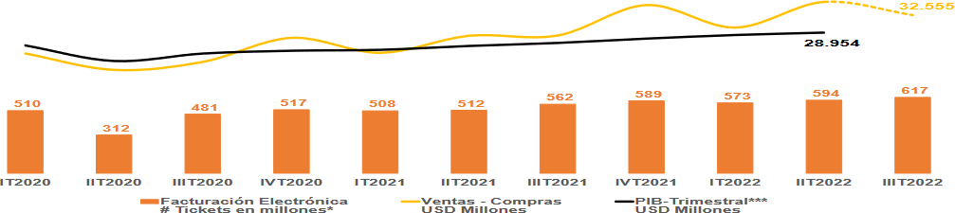

*Nota.* En la figura se observa crecimiento en ventas (línea amarilla) en el país. Fuente: INEC, diciembre, 2.022. Obtenido de https:/[/www.produc](http://www.produccion.gob.ec/wp-)c[ion.gob.ec/wp-](http://www.produccion.gob.ec/wp-) content/uploads/2022/12/Boletin-Cifras-ProductivasDIC2022.pdf.

# Entorno tecnológico

El incremento en el costo de equipos tecnológicos necesarios para el funcionamiento de una escuela de conducción no profesional podría constituirse en una limitación.

En conclusión, existe un panorama positivo para desarrollar estrategias de marketing digital de la escuela de conducción no profesional, existiendo la posibilidad de hacer crecer la empresa y otorgar un servicio de calidad para los clientes.

## Análisis del Microentorno.

Se escogió como herramienta el análisis de las cinco fuerzas de Porter pues esta permite percibir a la empresa desde diferentes puntos de vista.

# Entrada de nuevos competidores en el mercado

Actualmente en el país se ha prohibido el establecimiento de nuevas escuelas de conducción no profesionales, pues una de las prioridades gubernamentales es que a futuro existan únicamente escuelas de capacitación para conductores profesionales, a lo que se suma el otorgamiento de licencias y otros documentos de forma ilícita.

El obstáculo de apertura de nuevas escuelas de conducción es positivo para la escuela pues el nivel competitivo del mercado disminuiría en gran medida.

# Tabla 14.

*Análisis de factores de entrada de nuevos competidores en el mercado*

|  |  |  |  |  |  |  |  |  |
| --- | --- | --- | --- | --- | --- | --- | --- | --- |
| **Factores** | **Límite inferior** | **1** | **2** | **3** | **4** | **5** | **Límite superior** | **Valor** |
| Apertura de nuevas escuelas de conducción | Bajo | 1 | 1 |  |  |  | Alta | 2 |
| Personal de la empresa crea  su propia empresa | Bajo | 1 | 1 | 1 |  |  | Alta | 3 |
|  |  |  |  |  |  |  |  | **2,5** |

*Fuente:* Elaboración propia basada en Max y Majluf (2.008)

# Análisis de productos sustitutos

En la actualidad la empresa no cuenta con servicio de productos sustitutos cercanos, lo que se constituye en una oportunidad en el mercado.

# Tabla 15.

*Análisis de productos sustitutos*

|  |  |  |  |  |  |  |  |  |
| --- | --- | --- | --- | --- | --- | --- | --- | --- |
| **Factores** | **Límite inferior** | **1** | **2** | **3** | **4** | **5** | **Límite superior** | **Valor** |
| Número de escuelas | Muchas | 1 | 1 | 1 | 1 | 1 | Escasas | 5 |
|  |  |  |  |  |  |  |  | **5,0** |

*Fuente:* Elaboración propia basada en Max y Majluf (2.008)

# Poder de negociación de los clientes

Los usuarios en la actualidad cuentan con un sinnúmero de escuelas de conducción aunque algunas ofrezcan servicios deficientes y de baja calidad, por ello este poder es medio-alto tal como se evidencia en la siguiente tabla:

# Tabla 16.

*Poder de negociación de los clientes*

|  |  |  |  |  |  |  |  |  |
| --- | --- | --- | --- | --- | --- | --- | --- | --- |
| **Factores** | **Límite inferior** | **1** | **2** | **3** | **4** | **5** | **Límite superior** | **Valor** |
| Cantidad de clientes | Escasos | 1 | 1 | 1 | 1 | 1 | Muchos | 5 |
| Existencia de leyes para  escuelas | Baja | 1 | 1 | 1 |  |  | Alto | 3 |
| Influencia de imagen de la empresa para decisión de optar por el servicio otorgado  por parte del usuario | Baja | 1 | 1 | 1 | 1 |  | Alto | 4 |
|  |  |  |  |  |  |  |  | **4,0** |

*Fuente:* Elaboración propia basada en Max y Majluf (2.008)

# Poder de negociación de los proveedores

La presencia de empresas proveedoras para las escuelas de capacitación de conductores no profesionales es baja, adicionalmente la empresa tiene la capacidad de elegir lo que más le conviene adquirir por ello este poder es bajo.

# Tabla 17.

*Poder de negociación de los proveedores*

|  |  |  |  |  |  |  |  |  |
| --- | --- | --- | --- | --- | --- | --- | --- | --- |
| **Factores** | **Límite inferior** | **1** | **2** | **3** | **4** | **5** | **Límite superior** | **Valor** |
| Disponibilidad de prestación del servicio | Poco | 1 | 1 |  |  |  | Mucha | 2 |
| Costo total de la industria en el que contribuyen los  proveedores | Bajo | 1 | 1 | 1 |  |  | Alto | 3 |
|  |  |  |  |  |  |  |  | **2,5** |

*Fuente:* Elaboración propia basada en Max y Majluf (2.008)

# Rivalidad entre competidores

En la provincia de Pichincha y particularmente en el cantón Quito de acuerdo con datos de la Agencia Nacional de Tránsito existen 31 escuelas de capacitación de conductores no profesionales autorizadas, por lo que si existe rivalidad.

# Tabla 18.

*Análisis de factores de entrada de nuevos competidores en el mercado*

|  |  |  |  |  |  |  |  |  |
| --- | --- | --- | --- | --- | --- | --- | --- | --- |
| **Factores** | **Límite inferior** | **1** | **2** | **3** | **4** | **5** | **Límite superior** | **Valor** |
| Costos que el usuario debe afrontar al cambiar de proveedor | Escasos | 1 | 1 | 1 | 1 |  | Muchos | 4 |
| Necesidad de capital de  competidores actuales | Baja | 1 | 1 |  |  |  | Alta | 2 |
| Apertura de nuevas escuelas  de conducción | Bajo | 1 | 1 |  |  |  | Alta | 2 |
| Personal de la empresa crea  su propia empresa | Bajo | 1 | 1 | 1 |  |  | Alta | 3 |
|  |  |  |  |  |  |  |  | **2,75** |

*Fuente:* Elaboración propia basada en Max y Majluf (2.008)

## Matriz de Evaluación de Factores Externos.

Como se puede observar en la siguiente tabla, el valor ponderado total fue de de 2,75 lo que indica que la escuela se encuentra por encima del nivel promedio para su buen funcionamiento (2,50) por lo que se puede utilizar como una oportunidad para disminuir las amenazas.

# Tabla 19.

*Matriz EFE*

|  |  |  |  |  |
| --- | --- | --- | --- | --- |
| **N°** | **Factores** | **Valoración** | **Clasificación** | **Valor ponderado** |
| **Oportunidades** | | | | |
| 1 | Interés alto en potenciales clientes para formarse como conductores no profesionales | 0,15 | 5 | 0,75 |
| 2 | Ofertas de trabajo exigen licencia  de conducción | 0,30 | 2 | 0,60 |
| 3 | El marketing digital no está  presente en actividades de este tipo de empresas | 0,15 | 2 | 0,30 |
| 4 | Ingresos promedios disponibles | 0,05 | 2 | 0,10 |
| **Total** | | **0,60** |  | **1,75** |
| **Amenazas** | | | | |
| 1 | Competencia informal que ofrece  precios de menor costo | 0,25 | 2 | 0,50 |

|  |  |  |  |  |
| --- | --- | --- | --- | --- |
| **N°** | **Factores** | **Valoración** | **Clasificación** | **Valor ponderado** |
| 2 | Informidad en escuelas y  otorgamiento de certificados | 0,05 | 4 | 0,20 |
| 3 | Cambios en leyes vigentes | 0,10 | 3 | 0,30 |
| **Total** | | **0,40** |  | **1,00** |
| **Total Matriz EFE** | | **1** |  | **2,75** |

*Fuente:* Elaboración propia, 2.023.

## Matriz de Evaluación de Factores Internos

Como se puede observar en la siguiente tabla, el índice total es de 2,85 por lo que la escuela está en condiciones de enfrentarlas de manera eficiente.

# Tabla 20.

*Matriz EFI*

|  |  |  |  |  |
| --- | --- | --- | --- | --- |
| **N°** | **Factores** | **Valoración** | **Clasificación** | **Valor ponderado** |
| **Debilidades** | | | | |
| 1 | Deficiente posicionamiento en el mercado | 0,05 | 5 | 0,25 |
| 2 | Ausencia de publicidad en medios  reconocidos | 0,20 | 4 | 0,80 |
| 3 | No se cuenta con profesionales  especializados en marketing | 0,05 | 2 | 0,10 |
| **Total** | | **0,30** |  | **1,15** |
| **Fortalezas** | | | | |
| 1 | Predisposición para implementación de plataformas  tecnológicas | 0,35 | 2 | 0,70 |
| 2 | Servicio eficiente a clientes | 0,25 | 4 | 1,00 |
| **Total** | | **0,60** |  | **1,70** |
| **Total Matriz EFE** | | **1** |  | **2,85** |

*Fuente:* Elaboración propia, 2.023.

Para concluir con este capítulo se concluye que existen muchas características del macroentorno favorables para el desarrollo de un plan de marketing digital dadas las condiciones del mercado.

## Desarrollo de plan de marketing digital

Es importante destacar que la escuela no cuenta con un área de marketing establecida, por ello resulta de vital importancia la formulación del presente plan de marketing digital.

# Análisis de plataformas digitales existentes

## Sitio Web.

La escuela de conducción cuenta con un sitio web en el que se explica los servicios ofertados y sus precios, así como ofertas y promociones vigentes.

# Figura 15

*Sitio web Escuela de conducción Conduvial*

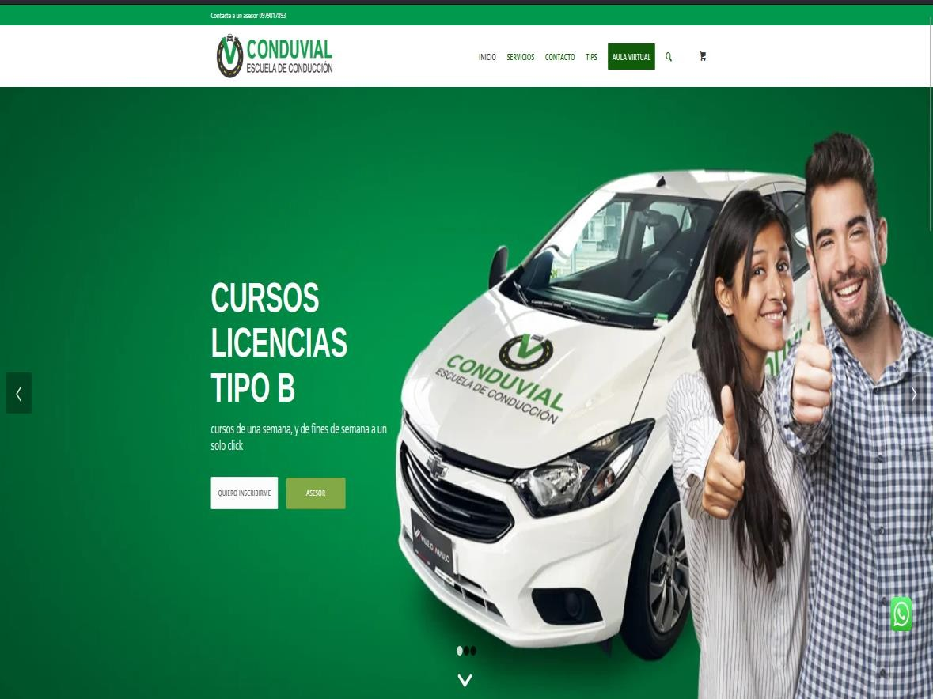

*Nota.* En la figura se observa sitio web de escuela de conducción.

## Redes Sociales.

Por el momento la escuela de capacitación Conduvial cuenta con una página en Facebook, como se muestra en la siguiente tabla:

# Tabla 21.

*Seguidores en redes sociales*

|  |  |
| --- | --- |
| **Red social** | **Número de seguidores** |
| Facebook | 224 |

*Fuente:* Elaboración propia, 2.023

En esta página se puede evidenciar el número de seguidores que es muy bajo, así como los sus respectivos likes.

# Figura 16

*Página de Facebook de Escuela de conducción Conduvial*

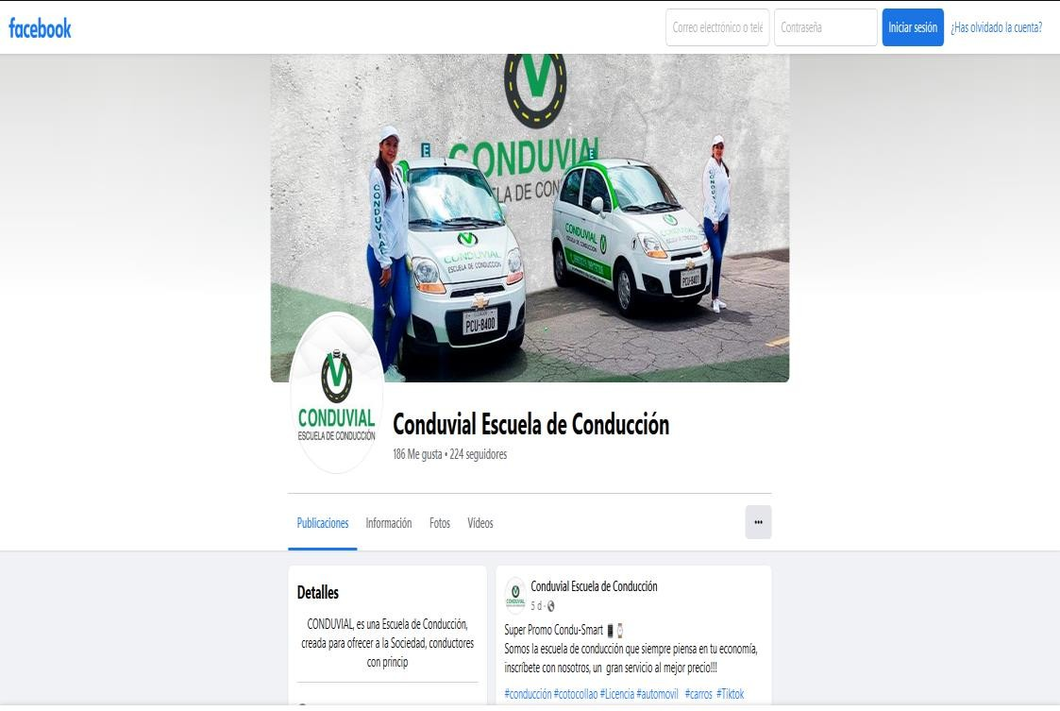

*Nota.* En la figura se observa página de Facebook existente. Fuente: https:/[/www.fa](http://www.facebook.com/conduvialec?mibextid=ZbWKwL)c[ebook.com/conduvialec?mibextid=ZbWKwL.](http://www.facebook.com/conduvialec?mibextid=ZbWKwL)

## Búsqueda Orgánica.

Es importante manifestar que al ingresar en la plataforma de Google y colocar la palabra clave “escuela de conducción Quito” los resultados no arrojan como resultado a la escuela de conducción Conduvial lo que evidencia un trabajo deficiente en cuanto al sitio web con el que cuenta la escuela.

# Figura 17

*Búsqueda orgánica en Google*

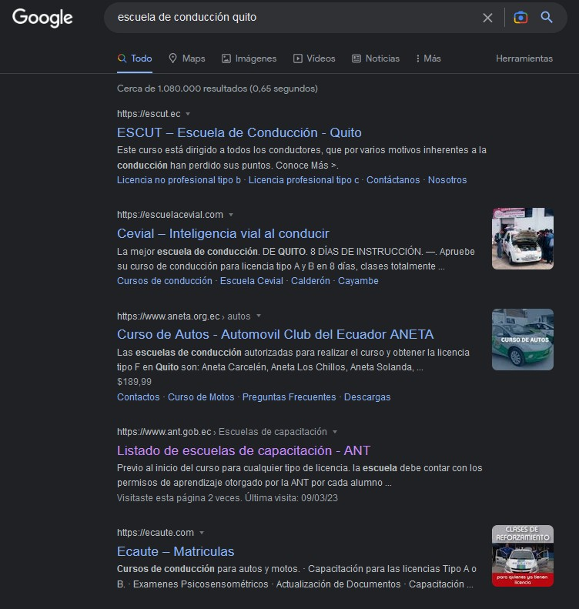

*Nota.* En la figura se observa resultados de búsqueda orgánica. Fuente: https://conduvial.ec/.

# Estrategias de publicidad pagada en redes sociales

Para concretar las estrategias que impulsen los impactos positivos encontrados detallados se aplicará el modelo de Joe Kutchera denominado E-X-I-T-O que se detalla a continuación:

## E – Escuche a su Audiencia.

En esta fase se establecerá un patrón de conducta en base a la preferencia en horarios y contenidos acerca de la escuela de conducción.

## X – Experimente como Usuario Mediante Perfiles.

Resulta forzoso implementar una plataforma de seguidores en la que se establezca una página con contenidos relevantes de los servicios que oferta la escuela de conducción, además se debe trabajar en páginas como Instagram y anuncios publicitarios en YouTube.

# Figura 18

*Creación de cuenta en Instagram*

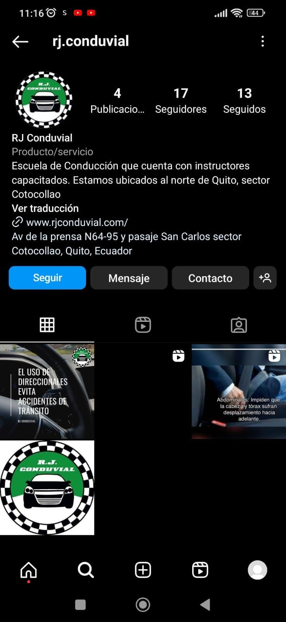

*Fuente:* Elaboración propia, Salazar (2.023)

## I – Integre sus Canales de Comunicación.

Resulta imprescindible actualizar los contenidos que ofrece la página web de la escuela de conducción que deberán vincularse directamente con las redes sociales.

# Figura 19

*Integración de cuenta de Instagram en página web*

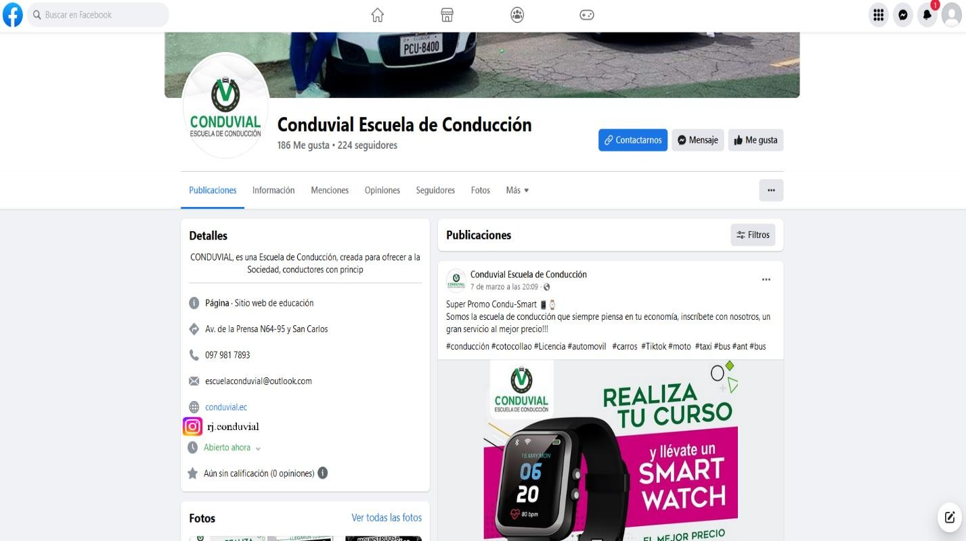

*Fuente:* Elaboración propia, Salazar (2.023)

## T – Transforme su Audiencia en Comunidades

Se plantea el uso de Instagram en la que se impulse la calidad de servicio que presta la escuela de conducción, así como la trayectoria y experiencia de los profesionales que aquí laboran.

## O – Optimice los Resultados

Se establecerán indicadores que permitan dar seguimiento a las estrategias planteadas y que permitan medir el cumplimiento de las actividades propuestas (detalladas en acápite 3.2.4.4).

# Elevar el número de visitas a la página web

Para agrandar el número de registros de la página web existente de la escuela se fomentará la interacción con el fin de conseguir clientes nuevos, en esta se implementará contenido de valor como videos y post. Así mismo se tendrá acceso al número de registro de visitas en la página web.

# Figura 20

*Seguimiento de número de visitas desde Google Analytics*

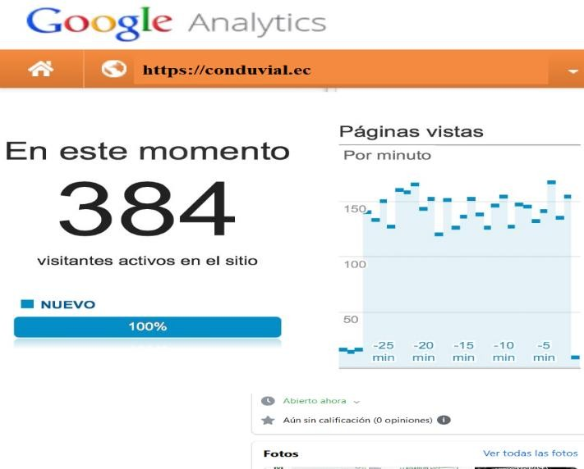

*Nota.* En la imagen se visualiza número de visitantes activos en página web de la escuela de conducción Conduvial.

Adicionalmente, se deberá optimizar los motores de búsqueda para que con el uso de una palabra clave determinada, en este caso “escuela de conducción Quito” aparezca la escuela de conducción Conduvial.

# Figura 21

*Optimización de motores de búsqueda*

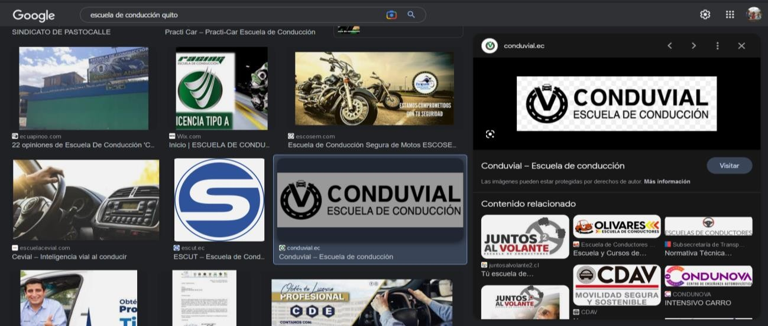

*Nota.* En la figura se evidencia resultados en motor de búsqueda.

Además se establecerán vínculos de conexión hacia el sitio sea a través del teléfono celular, correo electrónico, redes sociales, y, por último crear campañas de adwords en redes sociales y SERPs de motores de búsqueda (Posicionamiento web SEO).

# Aumento de la visibilidad online de la escuela de conducción

Una compañía bien posicionada en Internet y redes sociales tiene mayores oportunidades de ampliar su base de clientes y así aumentar su rentabilidad, por ello se plantea aplicar las siguientes estrategias:

* Desarrollar contenidos con alto potencial viral y difusión de información relevante.

# Figura 22

*Desarrollo de contenidos*

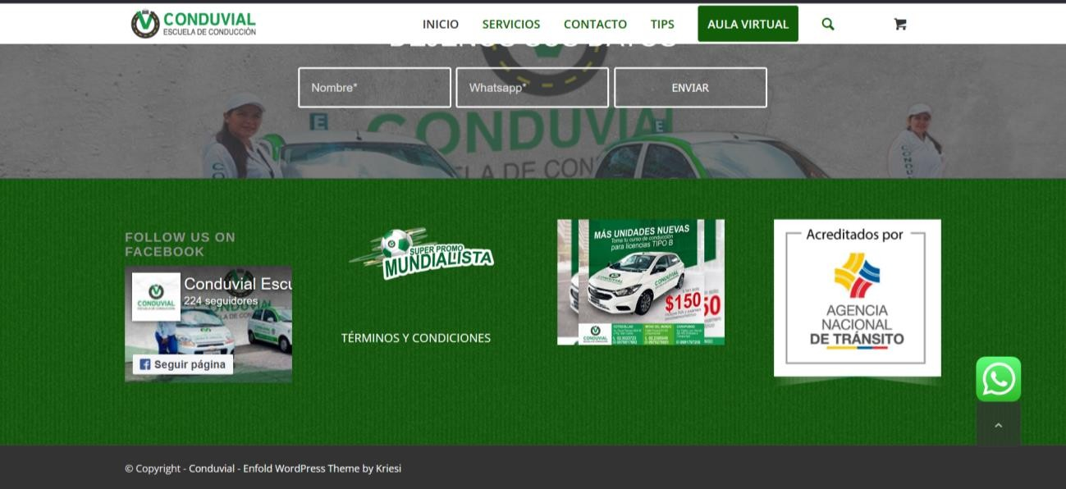

*Nota.* En la figura se aprecia contenidos desarrollados para página web.

* Invertir en campañas publicitarias en Facebook ya que esta tiene una alta capacidad de segmentación y gran cantidad de usuarios, así como en la red de display de Google.
* Desarrollar un canal en YouTube para grabar videos que se usarán para un boletín de noticias de la escuela, además en la misma se podrá sacar provecho también de contenido externo para evitar la monotonía de la página.

# Figura 23

*Creación de canal de YouTube*

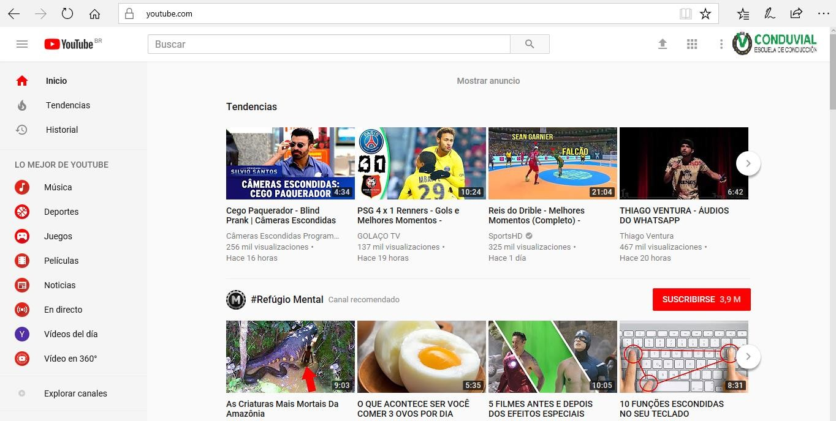

*Nota.* En la imagen se evidencia canal de YouTube creado.

* Realizar campañas de captación de correo electrónico (email marketing).
* Contratación de servicio de community manager (publicaciones mensuales, videos corporativos, configuración de chatbot en plataforma Facebook).
* Contratación de Plataforma CRM.

# 3.2.4.3. Mejoramiento de oferta de formación

Para ello se plantea formular una estrategia donde la oferta de la escuela de conducción sea más atractiva para los potenciales clientes, para ello se plantea la adquisición de un simulador de manejo que ofrezca el aprendizaje en situaciones realistas sin riesgo para el estudiante y que será ofertado en las respectivas páginas web y redes sociales.

# 3.2.4.4 Definición de indicadores

Para poder monitorear, dar seguimiento a las estrategias planteadas y a su vez evaluarlas se formulará indicadores de rendimiento o KPI´s de cada estrategia planteada.

## Principales Indicadores de Rendimiento O KPI´S

Se tomará como base a las siguientes métricas:

* Número de registros de visitas mensuales al sitio web.
* Descargas de contenido del sitio web.
* Posicionamiento mediante SERPS de búsqueda.
* Solicitud de requerimientos.
* Número de seguidores en redes sociales.
* Recomendaciones realizadas por usuarios.
* Temas y boletín de noticias actualizados y destacados.
* Redes sociales (insignias a seguidores).
* Campañas de email.

Así mismo, los principales KPI´s a considerarse son:

* Tasa de conversión a leads que evaluará el número total de visitas en un lapso de tiempo determinado vs. Total de personas que otorgan datos de contacto comercial multiplicado por 100 para establecer su valor en porcentaje.
* Tasa de conversión a clientes = Total de leads vs. Clientes nuevos multiplicado por 100.
* Tiempo promedio de permanencia = tiempo acumulado en la página web vs. Cantidad de visitas x 100.
* Conocer el promedio global de posicionamiento con el uso de Google Search Console.
* Costo por cliente = suma de gastos (marketing y publicidad) vs. Número de clientes nuevos x 100.

## Mecanismos de Control

Se plantea el uso de los siguientes datos clave:

* Google Analytics
* Google Adwords
* Reporte de descargas
* Reporte de Form Tools (número de solicitudes, datos de solicitantes)
* Descargas por usuario registrado en sitio web
* Facebook Insight
* Hootsuite (reporte de vínculos hacia el sitio web en redes sociales)

## Cronograma y presupuesto

# Cronograma de actividades

A continuación, se detalla las estrategias a implementarse y su momento de ejecución detallando el número de días que puede emplear ejecutar cada acción:

47

# Figura 24

*Cronograma de actividades de implementación de estrategias de marketing digital para escuela de conducción Conduvial sector Quito norte*

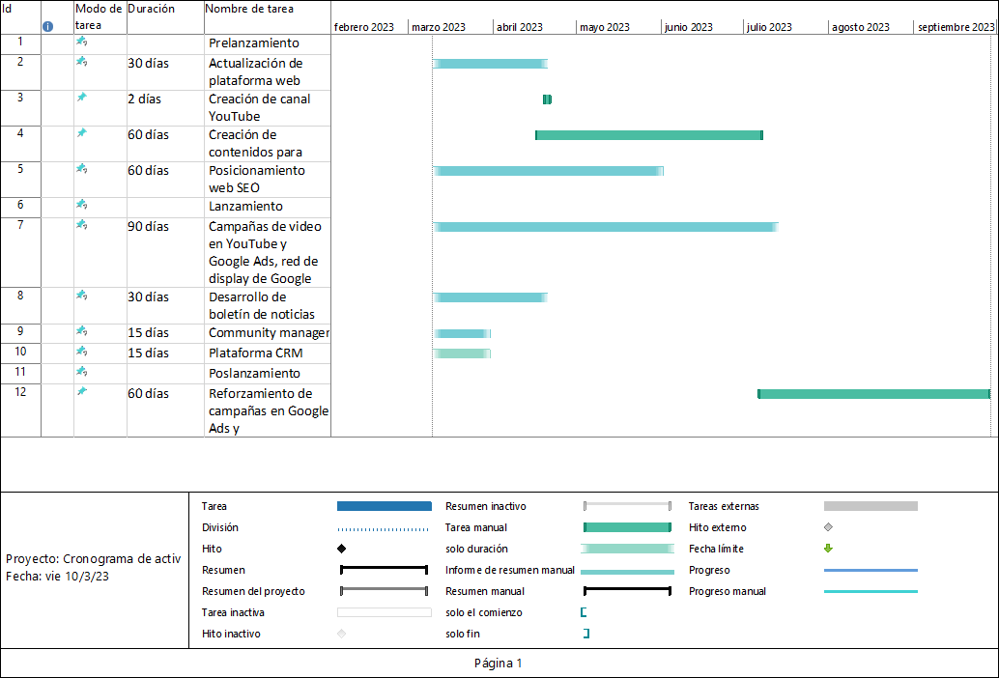

*Fuente:* Elaboración propia, Salazar (2.023)

# Presupuesto

Para la ejecución del plan de marketing digital se ha considerado un presupuesto de

$490,00 que se detalla a continuación:

|  |  |
| --- | --- |
| **Detalle** | **Costo USD** |
| Actualización de página web | 100,00 |
| Creación de contenidos | 0,00 |
| Posicionamiento web SEO | 80,00 |
| Hosting y dominio | 25,00 |
| Posicionamiento SEM para campañas de  Google Adwords | 150,00 |
| Servicio de community manager | 95,00 |
| Plataforma CRM | 40,00 |
| **Total** | **490,00** |

*Fuente:* Elaboración propia, Salazar (2.023)

# CONCLUSIONES

* El desarrollo de un plan de marketing para la escuela de conducción Conduvial será importante pues permitirá atraer nuevos usuarios y así mejorar su rentabilidad.
* Al desarrollar el análisis situacional se encontró amenazas como el nivel de desconfianza que existe hacia el poder gubernamental, así como la adquisición de equipos tecnológicos que impulsen el crecimiento de la empresa.
* Al realizar la evaluación de los factores exteriores que inquietan a la escuela se determinó que el valor ponderado obtenido permite utilizar las oportunidades para enfrentar las amenazas.
* De igual manera, al realizar la evaluación de factores internos se estableció que la escuela de conducción podrá usar las fortalezas encontradas para disminuir las debilidades existentes.
* El plan de marketing digital planteado se enfocará principalmente en el uso de redes sociales, posicionamiento web SEO, manejo de campañas de correo electrónico, servicios de community manager y plataforma CRM.

# RECOMENDACIONES

* Se recomienda formular planes de marketing digital para empresas que así lo requieran ya que en la actualidad el uso de plataformas tecnológicas va innovando constantemente.
* Así mismo, para los investigadores se recomienda realizar planes a profundidad que contemplen habilidades de marketing digital y observar el acontecimiento de estos en la satisfacción de los clientes.
* A la escuela de conducción Conduvial sector Quito norte se recomienda ejecutar el plan de marketing digital propuesto con la inalidad de aumentar los ingresos obtenidos anualmente con los servicios ofertados.
* Es importante destacar que un factor limitante en la ejecución de la investigación es que no se realizó un análisis completo de las estrategias de publicidad y promoción que usa la escuela de conducción y por ende existe la posibilidad de no haber cubierto segmentos importantes del mercado.

# BIBLIOGRAFÍA

Andrade, D. (2016). Estrategias de marketing digital en la promoción de Marca Ciudad. Revista Escuela de Administración de Negocios(80), 59-72.

https://doi.org[/http://www.r](http://www.redalyc.org/articulo.oa?id=20645903005)e[dalyc.org/articulo.oa?id=20645903005](http://www.redalyc.org/articulo.oa?id=20645903005)

ANT. (2022). Listado de escuelas de capacitación. https:/[/www.ant.gob.](http://www.ant.gob.ec/escuelas-de-)e[c/escuelas-de-](http://www.ant.gob.ec/escuelas-de-) capacitacion/listado-de-escuelas-de-capacitacion/

Balarezo, A., y Llivichuzca, D. (2015). Universidad de Cuenca. Las redes sociales como nueva opción de promoción de las microempresas en la ciudad de Cuenca: https://dspace.ucuenca.edu.ec/bitstream/123456789/23958/1/REDES%20SOCIALES.pdf

CEF. (2022). III. ¿Qué es el SEO? https:/[/www.marketing](http://www.marketing-xxi.com/seo.html)-[xxi.com/seo.html](http://www.marketing-xxi.com/seo.html)

Cynerclick Academic. (septiembre de 2022). ¿Qué es el SEM? Cómo funciona el marketing en buscadores. https:/[/www](http://www.cyberclick.es/sem).[cyberclick.es/sem](http://www.cyberclick.es/sem)

Hax, A., y Majluf, N. (2008). Estrategias para el liderazgo competitivo. Ediicones Gránica.

INEC. (enero de 2023). Encuesta Nacional de Empleo, Desempleo y Subempleo (ENEMDU). Indicadores Laborales: https:/[/www.e](http://www.ecuadorencifras.gob.ec/documentos/web-)c[uadorencifras.gob.ec/documentos/web-](http://www.ecuadorencifras.gob.ec/documentos/web-) inec/EMPLEO/2023/Enero/202301_Mercado_Laboral.pdf

Lozano, B., Toro, M., y Calderón, D. (2021). El marketing digital: herramientas y tendencias actuales. Revista Científica Dominio de las Ciencias, 7(6), 907-921.

https://doi.org[/http://](http://dx.doi.org/10.23857/dc.v7i6.2371)d[x.doi.org/10.23857/dc.v7i6.2371](http://dx.doi.org/10.23857/dc.v7i6.2371)

Maridueña, A., y Paredes, J. (2015). Universidad Politècnica Salesiana. Plan de Marketing Digital 2014 para la empresa Corporación de Servicios TBL S.A. de la ciudad de Guayaquil: https://dspace.ups.edu.ec/bitstream/123456789/9939/1/UPS-GT000974.pdf

Martínez, R. (18 de diciembre de 2018). El Email marketing herramienta esencial para la promoción de posgrados acedémicos. Universidad Militar Nueva Granada: https://repository.unimilitar.edu.co/bitstream/handle/10654/20811/GarciaMartinezRicard oAlberto2019.pdf?sequence=1&isAllowed=y

Membiela-Pollán, M., y Pedreira-Fernández, N. (2019). Herramientas de Marketing digital y competencia: una aproximación al estado de la cuestión. Atlantic Review of Economics - AROEC, 3(3), 1-22.

https://doi.org/https://[www.google.com/url?sa=t&rct=j&q=&esrc=s&source=web&cd=&](http://www.google.com/url?sa=t&rct=j&q&esrc=s&source=web&cd) cad=rja&uact=8&ved=2ahUKEwiXs7m5nNr8AhUhTDABHedlAOUQFnoECA0QAQ& url=https%3A%2F%2Fdialnet.unirioja.es%2Fdescarga%2Farticulo%2F7407247.pdf&us g=AOvVaw0fV9-7vVsz8W6h3vxrCf4R

Mesquita, R. (23 de julio de 2018). Rockcontent blog. ¿Qué es Marketing? Una guía completa del concepto, tipos, objetivos y estrategias: https://rockcontent.com/es/blog/marketing-2/

Naciones Unidas. (2022). Desafíos Globales. Población: https://[www.un.org/es/global-](http://www.un.org/es/global-) issues/population

Paladines, J. (2021). Escuela Superior Politècnica de Chimborazo. Plan de marketing digital para mejorar el posicionamiento de la empresa Luboil del Ecuador S.A. en la ciudad de Quito: <http://dspace.espoch.edu.ec/bitstream/123456789/15589/1/42T00663.pdf>

Peñalver, P. (10 de agosto de 2022). Global Growth Agents . Plan de marketing digital: cómo hacer una estructura paso a paso: https:/[/www.we](http://www.wearemarketing.com/es/blog/paso-a-paso-)a[remarketing.com/es/blog/paso-a-paso-](http://www.wearemarketing.com/es/blog/paso-a-paso-) estructura-de-un-plan-de-marketing-digital.html

Pérez, A. (21 de junio de 2017). Conoce la estructura de un plan de marketing digital. OBS Business School: https:/[/www.obsbusiness.school/blog/conoc](http://www.obsbusiness.school/blog/conoce-la-estructura-de-un-plan-)e[-la-estructura-de-un-plan-](http://www.obsbusiness.school/blog/conoce-la-estructura-de-un-plan-) de-marketing-digital

Properati. (04 de febrero de 2019). El Centro Norte de Quito es la zona con más supermercados. https://blog.properati.com.ec/el-centro-norte-de-quito-es-la-zona-con-mas- supermercados/

República del Ecuador. (03 de enero de 2003). Reglamento de escuelas de capacitación de conductores Sportman. Quito, Pichincha, Ecuador.

Romero, D. (06 de enero de 2022). Cada año se suman 17.539 vehículos nuevos en Quito. El Comercio. https:/[/www.elcomercio.](http://www.elcomercio.com/actualidad/quito/suman-vehiculos-nuevos-quito-)c[om/actualidad/quito/suman-vehiculos-nuevos-quito-](http://www.elcomercio.com/actualidad/quito/suman-vehiculos-nuevos-quito-) 2022.html

Sampieri, R., Collado, C., y Lucio, P. (2003). Metodología de la Investigación. México, D.F.: McGraw-Hill Interamericana. Investigación Científica.

Sánchez, M., Fernández, M., y Mier-Terán, J. (2018). Revisión teórica del marketing en los medios sociales: antecedentes y estado de la cuestión. Revista de Estudios Empresariales(1), 42-

57. https://doi.org/https://dx.doi.org/10.17561/ree.v2018n1.3

Tolozano, M. (2015). Universidad Católica de Santiago de Guayaquil. Plan de Marketing para la Escuela de Capacitación de Conductores Profesionales "Conduce Ecuador" para la ciudad de Guayaquil, 2016: <http://repositorio.ucsg.edu.ec/bitstream/3317/3422/1/T-UCSG-PRE-> ESP-CIM-81.pdf

Vázquez, A. (20 de enero de 2023). Tendencias de marketing digital para 2023. https://ddigitals.net/blog/marketing-digital/tendencias-marketing- digital/#1_Google_Analytics_4

# ANEXOS

# Anexo 1.

# Modelo de encuesta

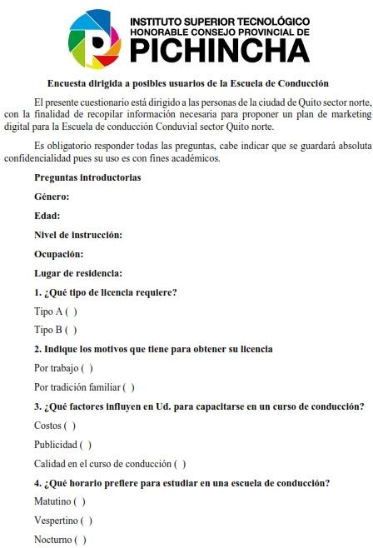

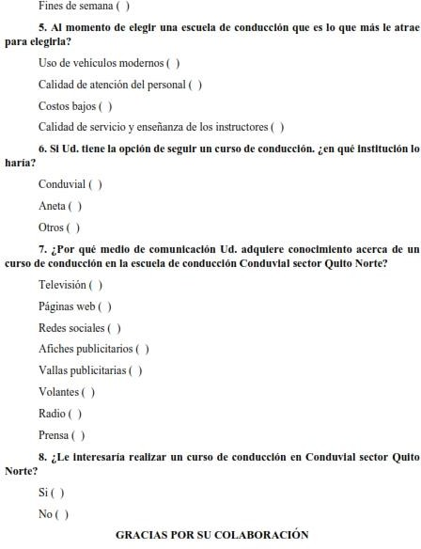

**Anexo 2**

**Certificado Antiplagio**

